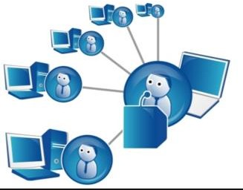
Рекомендации по подключению к онлайн-вебинарам
Онлайн-семинар (вебинар, англ. webinar) – это формат проведения
онлайн-обучения через Интернет в режиме реального времени. Во время
вебинара каждый из участников находится у своего компьютера, а связь между слушателями и преподавателем поддерживается через Интернет через веб-приложение.

Подключение к вебинару

- Чтобы присоединиться к вебинару нужно перейти по ссылке http://big.edu-nv.ru
- Далее комната онлайн-программы запускается автоматически (при необходимости нажмите кнопку «Join» на открывшейся странице).
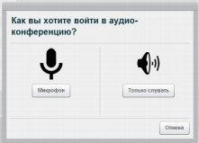
- Далее онлайн-программа может предложить проверить работоспособность микрофона до того, как Вы присоединитесь к
вебинару.
Примечание: Например, для участия в вебинаре на площадке BigBlueButton в качестве слушателя выберите «Только слушать». Для участия в голосовом общении необходимо выбрать «Микрофон».

Системные требования.
Перед началом занятия по курсу обучения настоятельно рекомендуем проверить готовность Вашего компьютера к вебинару.
- Для участия в вебинаре Вам потребуется один из веб-браузеров – Google Chrome, Firefox, Safari. Если у Вас не установлен ни один из перечисленных браузеров, то Вы не сможете принять участие в занятии.

Примечание: Настоятельно рекомендуем использовать браузер Google Chrome по умолчанию, т.к. именно он характеризуется как браузер с самой стабильной работой при проведении онлайн-вебинаров. При возникновении сложностей или невозможности его использования, можно воспользоваться альтернативными веб-браузерами

- Если Ваша система не все тесты пройдет успешно, то Вам потребуется сменить браузер и/или установить последнюю версию Adobe Flash Player.

Примечание: Рекомендуем установить последнюю версию Adobe Flash Player. Для скачивания скопируйте ссылку http://get.adobe.com/flashplayer/ в адресную строку браузера, с помощью которого будете участвовать в вебинаре. Следуйте инструкции при установке.

- Дополнительные технические требования:
  - Качественное интернет-соединение. При низкой скорости интернета во время трансляции вебинара могут возникать задержки звука и видео.
  - Рекомендуемый веб-браузер с разрешением работать с камерой и микрофоном
  - Колонки (динамики, наушники)
  - Микрофон (необходим для аудио-диалога с участниками онлайн-встречи)

Пользовательский интерфейс
Онлайн-комната проведения вебинара имеет стандартную структуру и может незначительно отличаться в зависимости от площадки, на которой проходит вебинар.

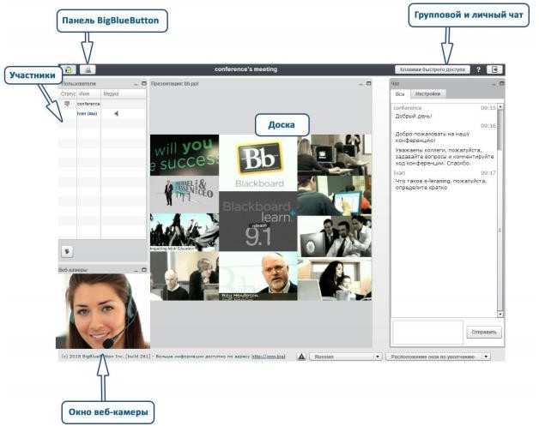
Окно «Пользователи» показывает список всех пользователей, которые подсоединились к данной трансляции.

Окно «Доска» показывает участникам презентацию, которую демонстрирует преподаватель.

Окно «Чат» позволяет разговаривать в общем или личном чате.

Рекомендации при возникновении технических проблем в ходе вебинара
- При проведении вебинаров используются новейшие технологии, которые в ряде случаев могут не обеспечивать должного качества приема трансляции. Мы принимаем все меры для обеспечения высокого качества трансляции, однако просим с пониманием отнестись к возможным проблемам.
- Если Вам не удалось подключиться к онлайн-трансляции, проверьте используемый веб- браузер (рекомендуем использовать Google Chrome) либо попробуйте сменить веб- браузер на альтернативный
- Если при подключении к вебинару отсутствует звук, то проверьте звуковые настройки Вашей операционной системы, настройте (увеличьте) чувствительность звука и параметры громкости на Вашем компьютере
- Если в ходе вебинара произошло отключение звука (видео), в первую очередь обновите окно интернет-браузера и заново пройдите по ссылке для участия. В большинстве случаев это решает проблему.
- Если у Вас невысокая скорость соединения или имеется неустойчивый прием звука, попробуйте отключить видео лектора, если оно транслируется.
- Если после выполнения всех рекомендаций, возникают сложности с просмотром трансляции вебинара, рекомендуем полностью перезагрузить компьютер и отключить антивирусное программное обеспечение на время участия.

Технические требования:
- USB камера
- Камера уровня: Logitech HD Webcam C525
- Разрешение: до 1280x720 пикселей, 30 fps
- USB-микрофон, встроенный в веб-камеру, акустическая или любая универсальная конференц. система.

Камеру необходимо устанавливать на оптимальном фокусном расстоянии от объекта.
Избегайте попадания прямого солнечного света на камеру, поскольку это приводит к неестественной контрастности.

